Инструкция по выполнению работы
Экзаменационная работа состоит из 30 заданий. На выполнение работы по географии отводится 2 часа (120 минут).
Работа содержит 17 заданий, в которых представлены варианты ответа. Ответ к таким заданиям записывается в виде одной цифры, которая соответствует номеру правильного ответа. Эту цифру запишите в поле ответа в тексте работы.
Работа содержит 3 задания, требующих записи ответа в виде слова или словосочетания, и 7 заданий, требующих записи ответа в виде числа или последовательности цифр. Для этих заданий ответ записывается в экзаменационной работе в отведённом для этого месте.
В случае записи неверного ответа зачеркните его и запишите рядом новый.
Работа содержит 3 задания (14, 20 и 23), на которые следует дать полный развёрнутый ответ. Ответы на эти задания записываются на отдельном листе или бланке. Запишите сначала номер задания, а затем ответ на него.
При выполнении работы разрешается использовать географические атласы для 7, 8 и 9 классов, линейки и непрограммируемые калькуляторы.
При выполнении заданий можно пользоваться черновиком. Записи в черновике не учитываются при оценивании работы.
Баллы, полученные Вами за выполненные задания, суммируются. Постарайтесь выполнить как можно больше заданий и набрать наибольшее количество баллов.
Желаем успеха!

Вариант 11
1. Какая из перечисленных горных пород является магматической по происхождению?
1) мрамор
2) мел
3) известняк
4) пемза
Ответ:________________

2. С какой из перечисленных стран Россия имеет сухопутную границу?
1) Монголия
2) Турция
3) Чехия
4) Швеция
Ответ:__________________

3. В каком из перечисленных регионов России доля заболоченных земель в общей площади земельных угодий наибольшая?
1) Алтайский край
2) Челябинская область
3) Саратовская область
4) Ханты-Мансийский АО - Югра
Ответ:___________

4. При составлении ежегодных прогнозов чрезвычайных ситуаций МЧС России оценивает вероятность поражения волнами цунами океанических и морских побережий России. Для жителей какого региона России такие прогнозы необходимы?
1) Астраханская область
2) Красноярский край
3) Сахалинская область
4) Мурманская область
Ответ:_________________

5. В какой из перечисленных областей России посевные площади под подсолнечником наибольшие?
1) Нижегородская
2) Ивановская
3) Кировская
4) Ростовская
Ответ:____________________

6. Студенты естественно-географического факультета исследуют видовой состав елово- лиственничных лесов с элементами маньчжурской флоры. Какой из перечисленных запо-ведников им следует посетить?
1) Гыданский
2) Воронежский
3) Зейский
4) Астраханский
Ответ:________________

Задания 7, 8 выполняются с использованием приведённого ниже графика.

Общие итоги миграции населения в Тверской области в 2000-2008 гг.
(человек)
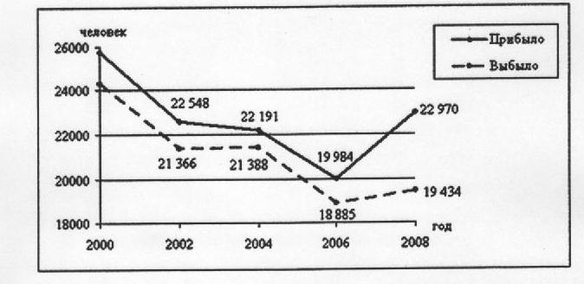
7. За какой период времени в Тверской области произошло сокращение числа прибывших и увеличение числа выбывших?
1) 2000-2002 гг.
2) 2002-2004 гг.
3) 2004-2006 гг.
4) 2006-2008 гг.
Ответ:_______________

8. Определите миграционный прирост населения Тверской области в 2008 г. Ответ запишите в виде числа.
Ответ: ______________человек.

9. В каком из перечисленных регионов России средняя плотность населения наибольшая?
1) Мурманская область
2) Ростовская область
3) Ненецкий АО
4) Республика Саха (Якутия)
Ответ:________________

Задания 10, 11 выполняются с использованием приведенной ниже карты погоды.
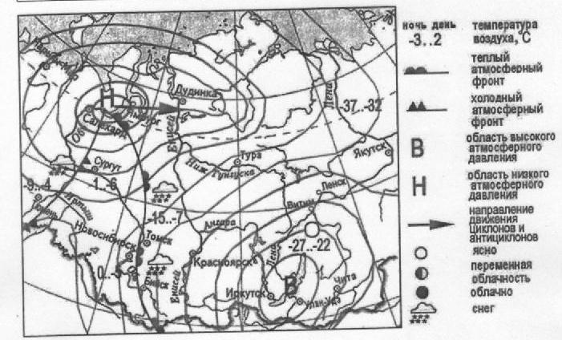
10. Какой из перечисленных городов, показанных на карте, находится в зоне действия анти циклона?
1) Ямбург
2) Дудинка
3) Улан-Удэ
4) Салехард
Ответ:__________________

11. Карта погоды составлена на 8 марта. В каком из перечисленных городов, показанных на карте, на следующий день наиболее вероятно существенное потепление?
1) Томск
2) Чита
3) Тюмень
4) Витим
Ответ:_________________

12. Большое количество парниковых газов выбрасывается в атмосферу в результате работы
1) тепловых электростанций
2) гидроэлектростанций
3) приливных электростанций
4) атомных электростанций
Ответ:______________________

13. В каком из перечисленных высказываний о Днепре содержится информация о режиме
реки?
1) В бассейне Днепра протекает 15 380 малых рек. Их суммарная длина составляет 67 156 км. Из них рек, протяжённостью свыше 10 км, примерно 14 тыс.
2) Днепр - типичная равнинная река с медленным и спокойным течением. Имеет извилистое русло, образует рукава, перекаты, острова, протоки и отмели.
3) Замерзание вод Днепра начинается с севера в начале декабря, а вскрытие ледового покрова - с юга в начале марта.
4) Верхняя часть бассейна Днепра расположена в лесной зоне, средняя - в зоне лесостепей и степей, а нижняя - в зоне степей.
Ответ:______________

Задание 14 выполняется с использованием текста, приведённого ниже.
В Африке в тропических широтах вдоль побережья Атлантического океана протянулась одна из самых сухих пустынь мира - Намиб, давшая название государству Намибия. Среднегодовое количество атмосферных осадков не превышает здесь 15 мм. В истории метеонаблюдений был период, когда в течение 20 лет здесь не выпало ни единой капли дождя.
14. Объясните, с чем связано почти полное отсутствие атмосферных осадков в пустыне Намиб, указав две причины.
Ответ запишите на отдельном листе или бланке, указав сначала номер задания.

15. Используя данные таблицы «Площадь зерновых и зернобобовых культур в России в 2010 г.», определите долю площади овса в общей площади зерновых и зернобобовых культур (в %). Полученный результат округлите до целого числа.
«Площадь зерновых и зернобобовых культур в России в 2010 г.»
(млн га)
Вся площадь | в том числе по видам культур
Вся площадь | пшеница | рожь | рис | ячмень | овес | кукуруза
43,2 | 26,6 | 1,8 | 0,2 | 7,2 | 2,9 | 1,4
Ответ: ____________________%.

16. Расположите перечисленные ниже города в порядке увеличения в них численности населения.
Запишите в таблицу получившуюся последовательность цифр.
1) Екатеринбург
2) Тольятти
3) Нарьян-Мар
Ответ:

17. Определите, какой город имеет географические координаты 52° с. ш. 21° в. д.
Ответ:_______________

Задания 18-21 выполняются с использованием приведенного ниже фрагмента топографической карты.
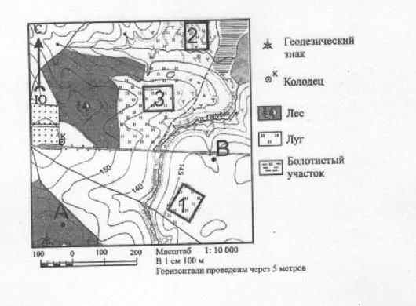
18. Определите по карте расстояние на местности по прямой от геодезического знака до колодца. Измерение проводите между центрами условных знаков. Полученный результат округлите до десятков метров. Ответ запишите цифрами.
Ответ:________________ м.

19. Определите по карте, в каком направлении от точки А находится колодец.
Ответ:_______________

20. Участники школьной футбольной секции выбирают место для игры в футбол. Оцените, какой из участков, обозначенных на карте цифрами 1, 2 и 3, больше всего подходит для этого. Для обоснования своего ответа приведите два довода.
Ответ запишите на отдельном листе или бланке, указав сначала номер задания.

21. На рисунках представлены варианты профиля рельефа местности, построенные на основе карты по линии А-В разными учащимися. Какой из профилей построен верно?
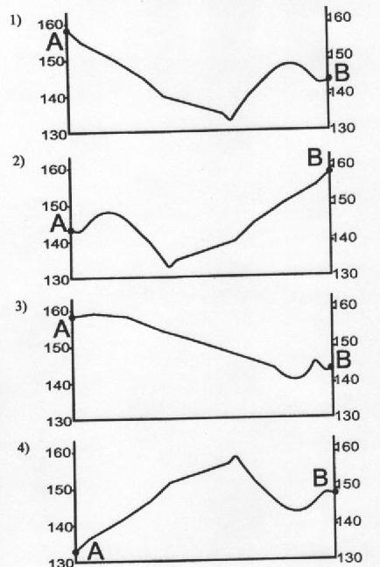
Ответ:____________________

Задания 22, 23 выполняются с использованием приведенного ниже текста.
Новгородский химический комбинат (г. Великий Новгород), входящий в состав ОАО «Акрон», является одним из крупнейших в России производителей азотных удобрений. Предприятие стабильно демонстрирует рост объемов основного производства. Продукция ОАО «Акрон» имеет устойчивый спрос на внутреннем и мировом рынках.

22. Карты какого географического района России необходимо выбрать, чтобы более детально изучить регион, в котором расположен г. Великий Новгород?
1) Европейского Севера России
2) Поволжья
3) Урала
4) Северо-Запада России
Ответ:_______________

23. Производство азотных удобрений является сырьеёмким. Укажите особенность ЭГП г. Великий Новгород, благодаря которой обеспечивается бесперебойное снабжение химического комбината сырьём для производства азотных удобрений.
Ответ запишите на отдельном листе или бланке, указав сначала номер задания.

24. Во время экскурсии учащиеся сделали схематическую зарисовку залегания горных пород на обрыве у берега реки.
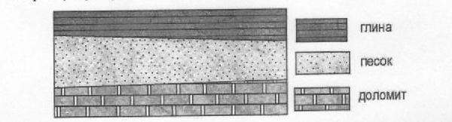
Расположите показанные на рисунке слои горных пород в порядке увеличения их возраста (от самого молодого до самого древнего).
Запишите цифры, которыми обозначены слои горных пород, в правильной последовательности в таблицу.
1) глина
2) песок
3) доломит
Ответ:

25. Туристические фирмы разных регионов России разработали слоганы (рекламные лозунги) для привлечения туристов в свои регионы. Установите соответствие между слоганами и регионами: к каждому элементу первого столбца подберите соответствующий элемент из второго столбца.
СЛОГАНЫ | РЕГИОНЫ
А) Здесь можно побывать в Западном и Восточном полушариях!  Б) У нас можно любоваться бесконечным простором озёр, островами и водопадом Кивач! | - Чукотский АО  - Липецкая область  - Республика Карелия  - Пермский край
Запишите в таблицу выбранные цифры под соответствующими буквами.
Ответ:
А | Б

26. Расположите регионы России в той последовательности, в которой их жители встречают Новый год. Запишите цифры, которыми обозначены регионы, в правильной последовательности в таблицу.
1) Республика Бурятия
2) Псковская область
3) Пермский край
Ответ:

27. Проанализируйте климатограмму и определите, какой буквой на карте обозначен пункт, характеристики климата которого отражены в климатограмме.
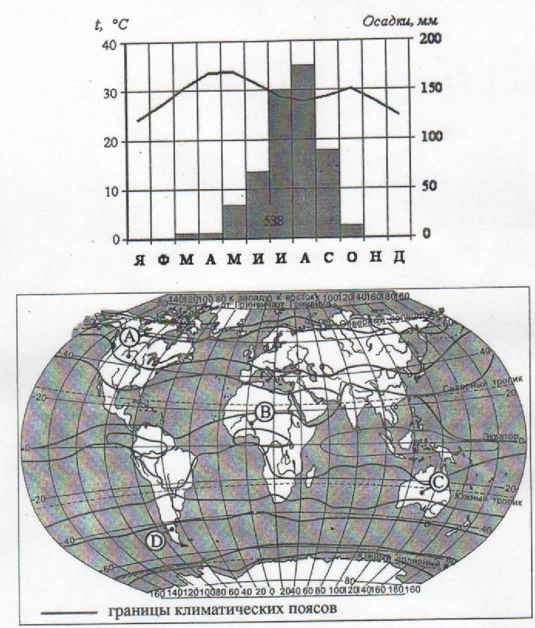
1) А
2) В
3) С
4) D
Ответ: ______________

Задания 28, 29 выполняются с использованием приведенного ниже текста.
Школьники из нескольких населённых пунктов Европейской части России обменялись данными о средних температурах воздуха в июле и январе, полученными на местных метеостанциях в результате многолетних наблюдений. Собранные школьниками данные представлены в следующей таблице.

Название пункта | Географические координаты | Высота над уровнем моря, м | Средняя температура воздуха в июле, °С | Средняя температура воздуха в январе,  °С
Сортавала | 61° с.ш. 30° в.д. | 17 | +16,4 | -9,8
Петрозаводск | 61° с.ш. 34° в.д. | 110 | +15,6 | -11,0
Няндома | 61° с.ш. 40° в.д. | 224 | +15,9 | -13,2
Сыктывкар | 61° с.ш. 50° в.д. | 96 | +16,6 | -15,4

28. Какую из изученных на уроках географии закономерностей подтверждают собранные данные?
1) В Европейской части России температура воздуха в январе понижается с высотой.
2) В Европейской части России температура воздуха в январе понижается при движении с запада на восток.
3) В Европейской части России температура воздуха в июле повышается при движении с севера на юг.
4) В Европейской части России температура воздуха в июле понижается с высотой.
Ответ:_____________

29. В каком из перечисленных городов 21 марта Солнце раньше всего по московскому времени поднимется над горизонтом?
1) Петрозаводск
2) Няндома
3) Сортавала
4) Сыктывкар
Ответ:_______________

30. Определите страну по её краткому описанию.
Эта высокоразвитая страна занимает территорию четырёх крупных и нескольких тысяч мелких островов. Особенностью природы является преобладание горного рельефа, высокая сейсмичность, активный вулканизм. Страна бедна полезными ископаемыми. Из-за вытянутости в меридиональном направлении климатические условия разнообразны. Более 60% территории, главным образом горы, покрыто лесами: смешанными, широколиственными и переменно-влажными (в том числе муссонными). Средняя плотность населения превышает 100 человек на 1 км2.
Ответ:_____________________________

